الفصل الثاني
الدوران
LA CIRCULATION
تمـهــيـد إشكــالي:
- على إثر حملة للتبرع بالدم قامت فاطمة بالتبرع بجزء من دمها لأن التبرع بالدم سلوك تضامني يمكن من إنقاذ حياة العديد من المرضى والجرحى.
- تساؤلات:
- ما هي مكونات الدم؟ وماهي مسالكه داخل الجسم؟
- ما هي أهمية الدم بالنسبة للجسم؟
- ما الذي يضمن دوران الدم داخل الجسم ؟
- ما هي مكونات الدم والجهاز الدوراني وخصائصهما؟
- مناولة ترسيب الدم (الوثيقة 1 في ور- ص 36 من الكتاب المدرسي)

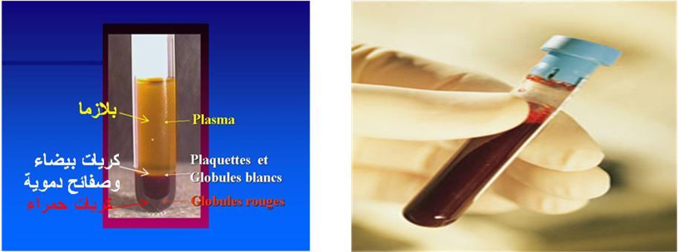

وضعنا دما طريا في أنبوب اختبار بعد خلطه بمادة مانعة للتخثر، وتركناه في هدوء تام خلال مدة زمنية، فلاحظنا حدوث عملية ترسب الدم وانفصال مكوناته إلى قسمين:
- قسم سفلي مترسب: ويتكون من الخلايا الدموية ويشكل 45% من حجم الدم
- قسم علوي : وهو سائل شفاف يسمى البلازما plasma، ويتكون من 90% من الماء و 8% من البروتينات البلازمية و2% من عناصر القيت والفضلات ومواد أخرى ذائبة. (أنظر التفاصيل في وثيقة 3 ص 36 من الكتاب المدرسي)

- ملاحظة لطاخة دموية بالمجهر (و2 في ور- ص 36 من الكتاب المدرسي)
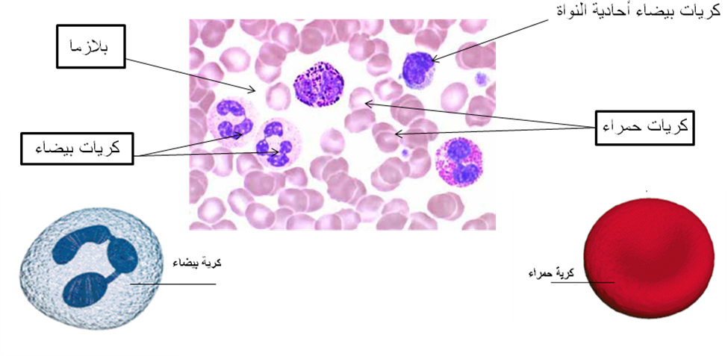
نلاحظ خلايا دموية نلخص أنواعها كالآتي:
الخلايا الدموية | خصائصها
الكريات الحمراء les hématies | خلايا اسطوانية الشكل ومقعرة الوسط بدون نواة ولها لون أحمر قطرها حوالي 7µm وسمكها حوالي 2µm
الكريات البيضاء les globules blancs | خلايا شفافة شكل نواتها يختلف حسب أنواعها قطرها حوالي 25µm
الصفيحات الدموية les plaquettes sanguines | خلايا جد صغيرة بدون نواة، قطرها من 2µm إلى 4µm

- ما هي مكونات وخصائص الجهاز الدوراني؟
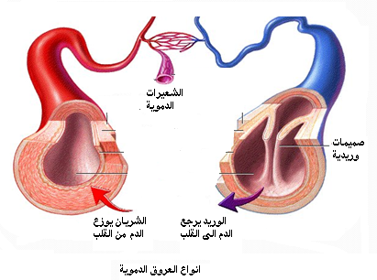
من خلال الوثيقة 4 ص 37 ووثائق أخرى (و3 في ور) يتبين أن الجهاز الدوراني يتكون من شبكة من العروق الدموية تربط جميع أعضاء الجسم بالقلب ونصنفها كالآتي:
العروق الدموية | خصائصها
الشرايين les artères | عبرها ينتقل الدم من القلب إلى الأعضاء وتتفرع إلى شرايين صغيرة ثم إلى شرينات على مستوى الأعضاء
الأوردة les veines | عبرها ينتقل الدم من الأعضاء إلى القلب وتتجمع الوريدات الخارجة من الأعضاء لتعطي أوردة صغيرة تتجمع بدورها لتعطي أوردة كبيرة.
الشعيرات الدموية les capillaires sanguins | عروق مجهرية على مستوى الأعضاء تربط بين الشرينات والوريدات داخل الأعضاء وعلى مستواها تتم التبادلات بين الوسط الداخلي والوسط الخارجي وبين الوسط الداخلي والخلايا.

- كيف ينقل الدم الغازات التنفسية ومواد القيت؟
- نقل مواد القيت
- من خلال دراسة الوثيقتين 5 و 6 ص 39 ومن خلال دراسة مكونات البلازما يتبين أن مواد القيت تنقل من الخملات المعوية إلى خلايا الأعضاء ذائبة في البلازما.
- نقل الغازات التنفسية
- ملاحظات (و3 ص 38)
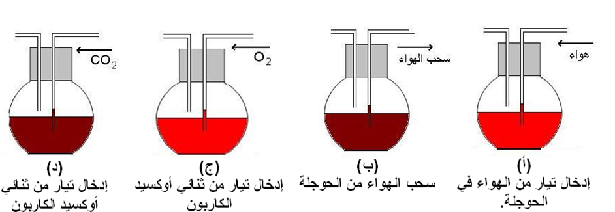

عندما نأخذ قليلا من دم محتفظ به في قنينة مملوءة ومغلقة، ونضعه في حوجلة نلاحظ:
- أن الدم يأخذ لونا أحمرا فاتحا عندما ندخل تيارا من الهواء أو من O2 في الحوجلة.
- أن الدم يأخذ لونا أحمرا داكنا عند سحب الهواء من الحوجلة أو عند إدخال تيار من CO2 في الحوجلة
ملحوظة: يعود اللون الأحمر للدم إلى صبغة توجد داخل الكريات الدموية الحمراء اسمها الخضاب الدموي Hémoglobine
- فرضية
- يمكن القول إن الخضاب الدموي يساهم في نقل الغازات التنفسية
- تجربة
- نستخلص من الدم الخضاب الدموي ثم نكرر المناولات المذكورة في الفقرة أ أعلاه أو في الوثيقة 3 ص 38 فنحصل على نفس النتائج.
- استنتاج
- ينقل 98% من O2 على شكل مركب كيميائي مع الخضاب الدموي داخل الكريات الحمراء، يسمى الخضاب الأوكسجيني:
HbO2 O2 + Hb (خضاب مختزل لونه أحمر داكن)
(خضاب أوكسجيني لونه أحمر فاتح)
1: على مستوى الأسناخ الرئوية
2: على مستوى الأعضاء
- 2% من O2 تنقل على شكل مذاب
- 70% تقريبا من CO2 تنقل من طرف البلازما و 30% تنقل على شكل خضاب كربوني HbCO2 داخل الكريات الحمراء.
- ما هو دور القلب le cœur والعروق الدموية في دوران الدم؟
- ما هي مكونات القلب؟
- بعد عزل قلب ضفدعة ووضعه في محلول فيزيولوجي نلاحظ استمرار نبضه لمدة طويلة، وهذا يدل على أن القلب عضو يتميز بالتقلص الذاتي أو ما يصطلح عليه الذاتية القلبية l’automatisme cardiaque
- اعتمادا على تشريحنا لقلب خروف يتبين أن القلب عضلة جوفاء تتوسطه أربعة تجاويف:
- إلى الأعلى الأذينتان اليمنى واليسرى
- إلى الأسفل البطينان الأيمن والأيسر
- كما تتصل بالقلب عروق دموية كبيرة من نوعين:
- الشرايين les artères: الشريان الأبهر l’Aorte والشريان الرئوي
- الأوردة les veines: أوردة رئوية والوريدان الأجوفان العلوي والسفلي
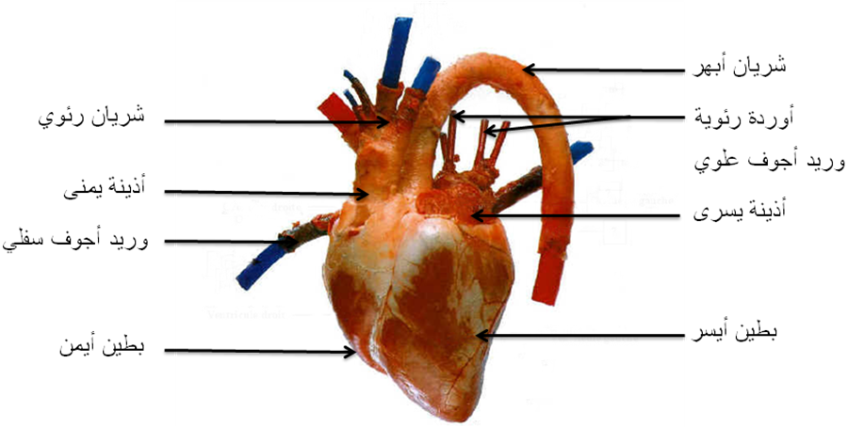
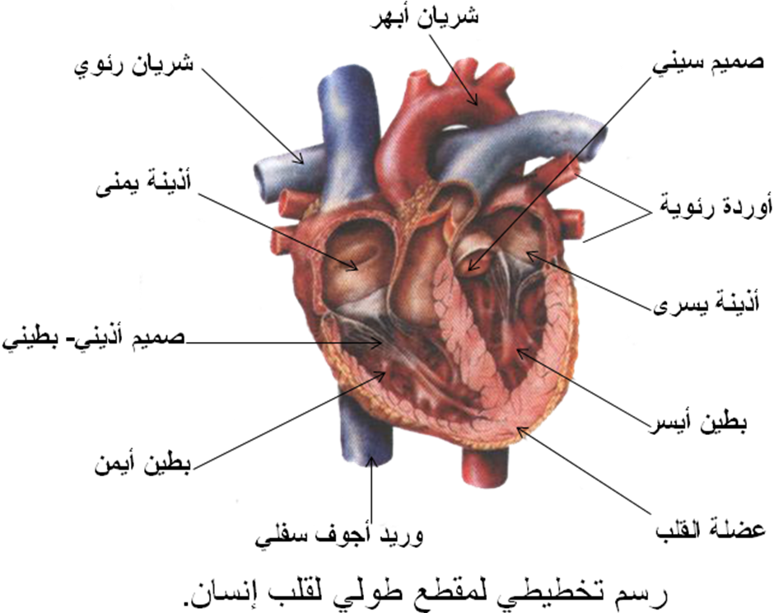
- كيف يعمل القلب؟ (الدورة القلبية)
- ينبض القلب بشكل إيقاعي وبتردد 75 مرة في الدقيقة تقريبا، كل نبضة تمثل دورة قلبية.
- تتكون الدورة القلبية من 3 مراحل متتالية:
- الانقباض الأذيني (0,1 ثانية): تنقبض الأذينتان معا وتقدفان الدم إلى البطينين لإتمام امتلائهما بالدم.
- الانقباض البطيني (0,3 ثانية): ينقبض البطينان فتغلق الصميمات الأذينية البطينية وتنفتح الصيمات السينية ويقذف الدم نحو الشرايين.
- الانبساط العام (0,4 ثانية): خلاله ترتخي عضلات القلب وتنغلق الصميمات السينية وتنفتح الصميمات الأذينية البطينية حيث يمر الدم من الأذينتين إلى البطينين.
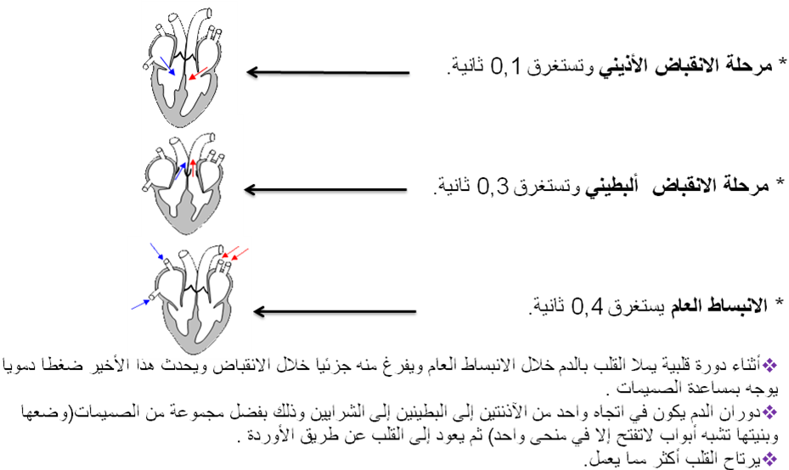

- خلاصة
- يلعب القلب دور مضخة مزدوجة تضمن دوران الدم باستمرار في الجسم عبر دورتين مغلقتين :
- الدورة الدموية العامة:
تنطلق من البطين الأيسر وتنتهي في الأذينة و تؤمن التبادلات على مستوى الأعضاء .

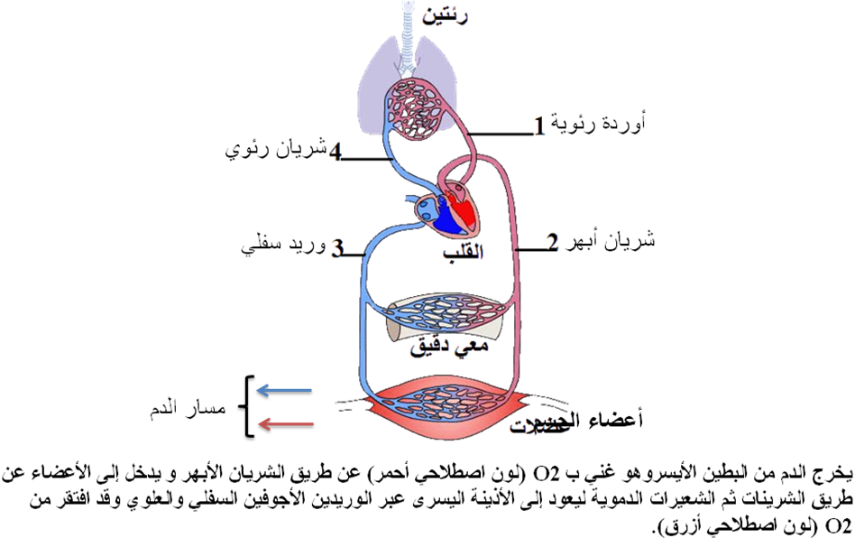

- الدورة الدموية الرئوية:
تنطلق من البطين الأيمن وتنتهي في الأذينة اليسرى وتؤمن التبادلات على مستوى الرئتين

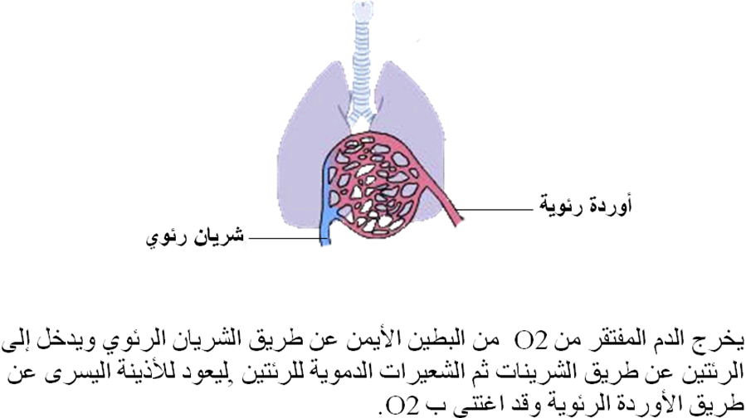
المراجع المعتمدة في الصور والوثائق: http://citi.aui.ma

